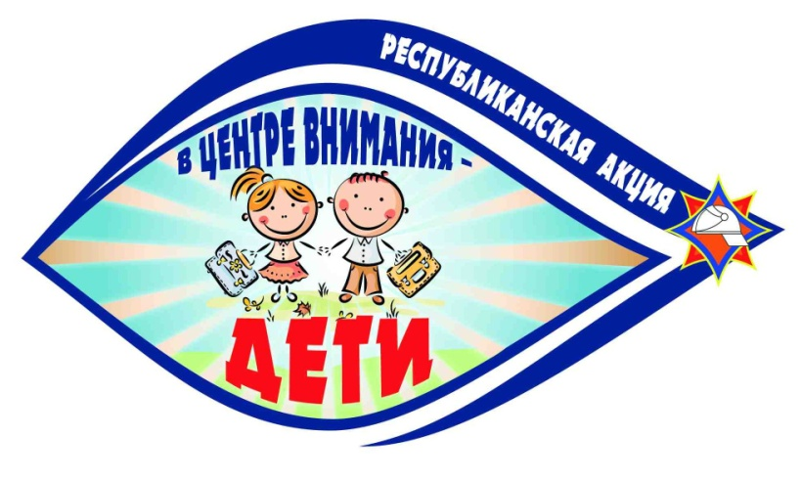
Республиканская акция МЧС «В центре внимания – дети!» стартует 17 августа
Недостаток определенных знаний и практических навыков делает детей незащищенными перед лицом опасности. Зачастую в ряде этих составляющих фигурирует и родительская халатность. Как результат – пожары с участием детей.

Чтобы предупредить беду, родителям следует заботиться о безопасности своих детей и не в коем случае не оставлять их без присмотра.
Именно с этой целью с 17 августа по 10 сентября в два этапа пройдет республиканская профилактическая акция «В центре внимания – дети!», направленная на привлечение внимания общественности к проблеме травматизма и гибели детей от пожаров вследствие оставления их без присмотра.
1-й этап пройдет с 17 по 31 августа на объектах торговли, специализирующихся на реализации товаров для детей дошкольного и школьного возраста, в развлекательных центрах. В них будут размещаться наряду с основной продукцией тематические элементы МЧС для привлечения внимания населения. Так, в отделах детской одежды на манекенах или вешалках, якобы на продажу, выставят комплекты боевой одежды спасателя, а, например, в отделе канцелярских принадлежностей – огнетушители и автономные пожарные извещатели. Инспекторы МЧС напомнят мамам и папам, как сделать жизнь их детей безопасной.
Также спасатели проведут мероприятия в формате «Экзамен по безопасности 2020», в ходе которых участникам предложат ряд занимательных заданий по безопасности жизнедеятельности.
Покупатели смогут получить от спасателей наглядную обучающую продукцию, которая поможет им повысить уровень знаний по вопросам безопасности жизнедеятельности.
2-й этап приурочен к Единому дню безопасности и пройдет с 1 по 10 сентября в общеобразовательных учреждениях, на предприятиях и организациях, в местах с массовым пребыванием людей.
Спасатели проведут с ребятами тематические «Уроки безопасности», инструктажи с педагогическим составом, родительские собрания с демонстрацией профилактических видеоматериалов.
Также пройдут профилактические беседы в трудовых коллективах. В местах с массовым пребыванием людей будет налажена работа ряда интерактивных площадок.
В акции, помимо работников МЧС, примут участие активисты БМООСП и другие заинтересованные организации.
Кроме этого, на протяжении всех этапов акции МЧС будет активно сотрудничать со средствами массовой информации. Так, в период проведения мероприятия на телевидении будут транслироваться видеоролики, на радио – аудиоролики, в печатных СМИ размещаться статьи, направленные на предупреждение ЧС с участием детей.
Уважаемые родители, уделяйте пристальное внимание вопросам детской безопасности.Предупредите их об опасностях и научите правильным действиям. Ведь проявление заботы и любви к своим собственным детям должно быть во всем. Ну, и, конечно же, будьте примером для своего ребенка - если хотите научить его правилам безопасности, прежде всего выполняйте их сами.
Участвуйте в акции и держите руку на пульсе безопасности!

